游戏类型：
竖版射击+策略

核心玩法：
通过选择合理的时机释放技能来不停的清除出现的敌人

游戏机制：
1.回合刷新：
由于引入了策略要素，可考虑每次刷新固定数量和组合的敌人。待所有的敌人都被清除后再刷新下一组敌人。
若沿用传统的敌人刷新机制（时间点/固定点位），则难以把控策略强度。强度过低则无意义，过高则容易导致怪物的积累，增加上手难度。

2.敌人不会下落至版外：
以往的竖版射击大多数敌人会随着时间的推移下落至版外，若沿用按这种方式，则玩家可以通过闪避来消除大部分敌人，使得强调策略性变得无意义。
因此敌人应当按照一定的规则行动，但不会下落至版外。

3.热量：
类似于动作游戏中的体力槽，机体使用武器会积攒热量。通过围绕热量槽做文章可以挖掘一些策略机制。

4.血量+命数
由于引入了策略性，因此玩家需要一个缓冲机制来试错。所以加入了血量的概念，用于优化试错过程中失败时的体验，挫败感没有那么强。

具体设计：
界面：
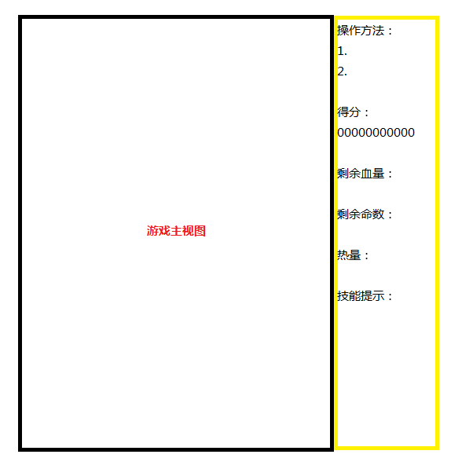
左侧黑框内为游戏主视图，所有game play相关的内容都在这里限制。
右侧为信息栏，用于提示当前得分 、剩余血量、剩余命数、当前热量、当前可用技能（以及操作方法）。

系统：
1.得分：
1.1每个消灭一个敌人都会得到一个固定分数（策划可调），得分会把消灭的所有敌人得到的分数进行累加。
1.2当分数达到一定数量（策划可调）可奖励一次重生机会。

2.血量
2.1自机拥有一定的血量（策划可调），当自机的血量≤0时玩家失去一条命。

3.命数：
3.1每局游戏开始时玩家拥有一定的命数（策划可调），当命数=0时游戏结束。

4.热量：
4.1自机拥有一个热量上限（策划可调），当到达热量的上限后就不再增长。
4.2机体每次重生后的热量为0。
4.3当机体停止攻击一段时间后（策划可调），热量开始以固定速度下降（策划可调）。

5.冷却：
5.1热量下降的过程中为冷却状态。
5.2冷却状态无法使用任何技能。

6.过热：
6.1当热量达到上限后机体进入过热状态。
6.2过热状态会不停的消耗机体血量（策划可调）。
6.3过热状态可以提高机体的攻击力（策划可调）。
6.4过热状态时受到敌人攻击直接判定死亡。

7.移动
7.1自机和敌机都有一个默认的移动速度（策划可调）。
7.2自机使用W/A/S/D来进行上下左右的移动。
7.3敌机根据设定好的行为逻辑来进行移动。

8.攻击
8.1自机和敌机都有一个默认的攻击力
8.2不同技能的伤害在攻击力上根据百分比来计算

9.自机技能
9.1普通攻击：热量限制无（策划可调），伤害100%（策划可调），射速（策划可调），每发射一次热量增加比率（策划可调），按键J。
9.2强力攻击：热量限制≥30%（策划可调），伤害150%，射速（策划可调），每发射一次热量增加比率（策划可调），按键K。
9.3防护罩：热量限制=100%，可防御敌机的所有攻击，持续时间（策划可调），结束后强制进入冷却状态，按键U。
9.4过热攻击：热量限制=100%，伤害300%，射速（策划可调），持续时间（策划可调），结束后强制进入冷却状态，按键I。

ToDo：
敌人设计
不同波次敌人搭配
掉落奖励

